***Рецензия на лабораторную работу №4.2 Бетени Константина от Галухи Павла.***

**Оценка: 7**

**Подпись:**

**Недостатки (Delphi)**

1. Возможна вставка букв в числовое поле: **исправлено**



1. Минус ноль и подобные: **исправлено**

 

1. При вставке текст не добавляется, а замещается: **исправлено**

 

1. Ошибка при вызове контекстного меню: **исправлено**

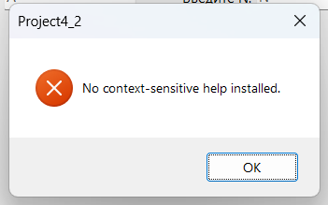

1. Значение из инструкции не соответствует диапазону в файле(предположительно верхний диапазон для всех чисел равен диапазону N): **исправлено**

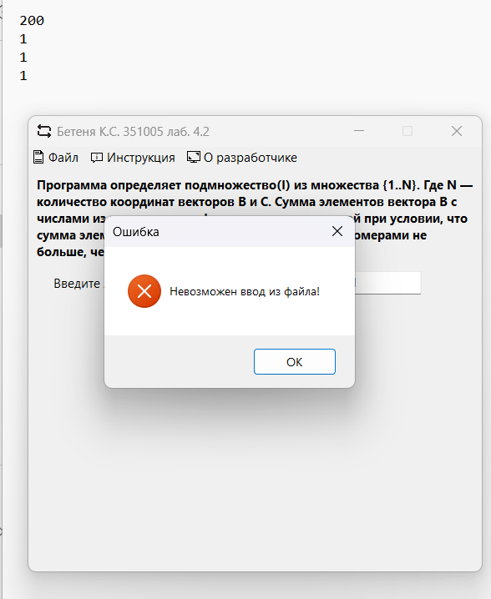

1. Можно шрифт побольше: **исправлено**

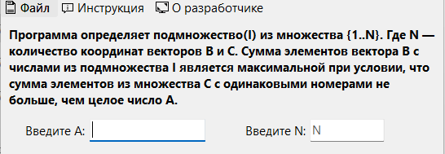

1. Выход за пределы типа: **исправлено**

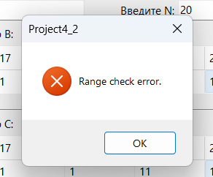

1. Отсутствие конкретных ошибок

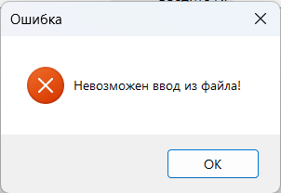

**Преимущества (Delphi)**

1. Стринг грид адаптирован и изменяет свой размер в зависимости от той или иной ситуации при вводе.(скролл бар)
2. Есть предупреждение о несохранённом результате работы.
3. Хорошо продуманная инструкция

**Недостатки (C#)**

* + - 1. Программа не имеет конца(ждал минуты 2 где-то): **исправлено**

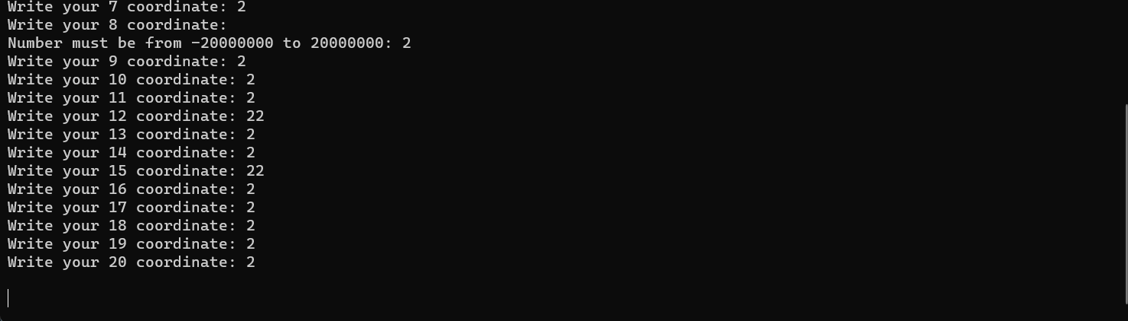

* + - 1. Минус ноль: **исправлено**

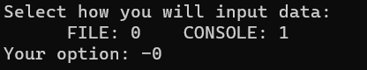

* + - 1. Отсутствие конкретных ошибок при вводе выводе.

**Преимущества (C#)**

1. Хорошо проработанные ошибки на ввод.

2. Есть начальная инструкция.

3. Хорошо проработанный поиск ошибок в файле